Настройка тонкого клиента для получения списка приложений
На компьютере администратора сервиса или другом компьютере, с которого «виден» сервер cb.udmr.ru, следует:
1. Запустить тонкий клиент «1С:Предприятия» (желательно той версии, которая используется на сервере cb.udmr.ru).
2. Нажать кнопку Настройка.
3. В выведенном диалоговом окне Настройка диалога запуска:
а) установить флажок Отображать в виде дерева;
б) под надписью Адреса интернет-сервисов и списки общих информационных баз нажать кнопку ;
4. В выведенном запросе Добавление ссылки указать в поле Интернет-сервис значение https://cb.udmr.ru/app/wcib/hs/ и нажать кнопку OK (рис. 1).
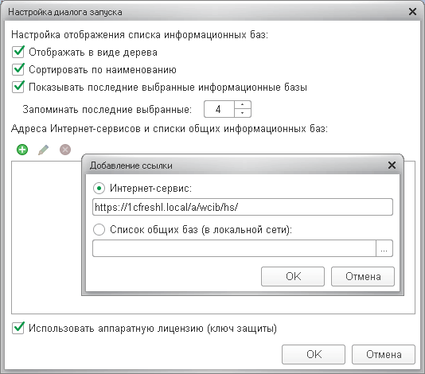
https://cb.udmr.ru/app/wcib/hs/

Рис. 1. Добавление адреса интернет-сервиса выдачи списков информационных баз
5. В выведенном диалоговом запросе 1С:Предприятие. Доступ к веб-серверу указать логин и пароль пользователя абонента, зарегистрированного на витрине cb.udmr.ru, и нажать кнопку OK (рис. 2).
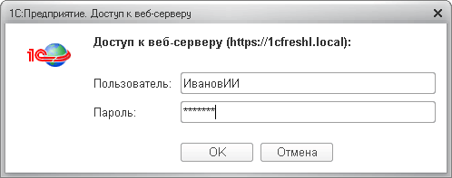
(https://cb.udmr.ru/):

Рис. 2. Запрос логина и пароля пользователя абонента сервиса
6. В списке информационных баз в окне Запуск 1С:Предприятия должна появиться группа Менеджер сервиса ЕИС УФХД Удмуртской республики, содержащая список доступных пользователю приложений сервиса, а также пункты Завершить сеансы (cb.udmr.ru) и Личный кабинет (cb.udmr.ru) — см. рис. 3.
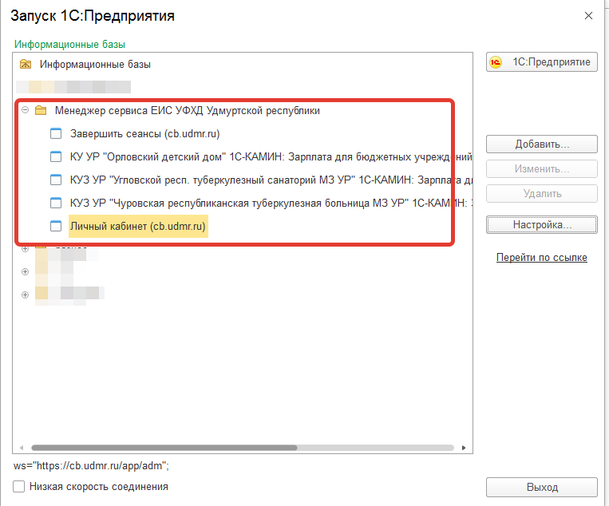
Рис. 3. Список приложений сервиса, доступных пользователю, в окне Запуск 1С:Предприятия
7. Для формирования списка без Open-ID авторизации, в пункте № 4, указать в поле Интернет-сервис значение https://cb.udmr.ru/app/wcib-noopenid/hs/

